1)

En el inspector podemos ver dónde están las líneas de código que permiten que podamos acceder al documento css y al de js siendo el documento original un html.

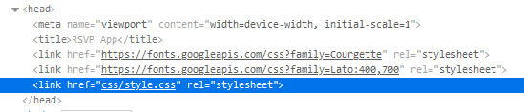

En el head tenemos esa línea de código que permite acceder al documento css para poder tener las especificaciones de este en nuestro html.

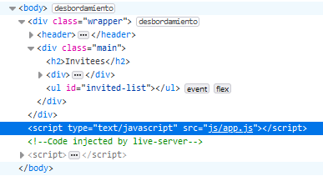

En el body tenemos la del js que funciona igual que el anterior, gracias a esa línea podemos acceder al documento js para que se incluya en nuestro html.

Luego en el apartado de Editor de estilos tenemos el style.css en el que nos muestra todo lo relacionado con el estilo que tiene nuestra página.

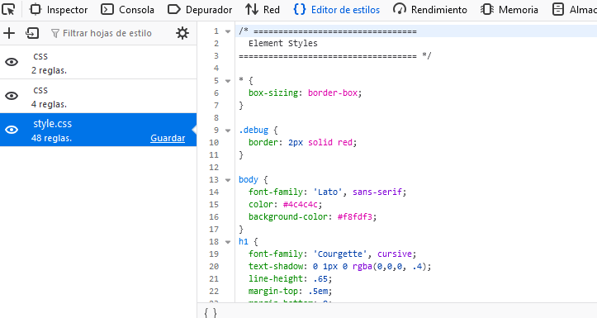

También si hacemos click desde el Inspector a una línea en particular podemos ver al lado su código css para ver cómo ha sido diseñado.

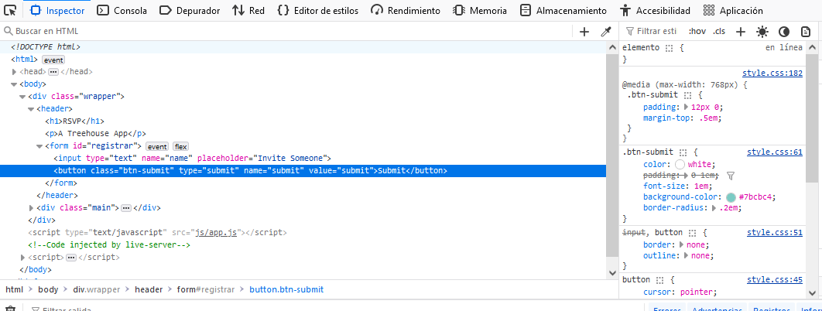

2)

Ahora para el depurador tenemos que ir a la parte Depurador y seleccionar el js.

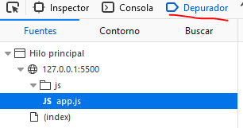

Ahí podemos crear un punto de ruptura dando clic a la línea de código que queramos.

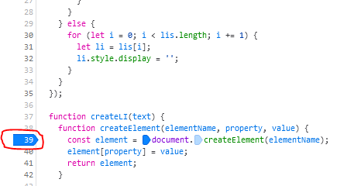

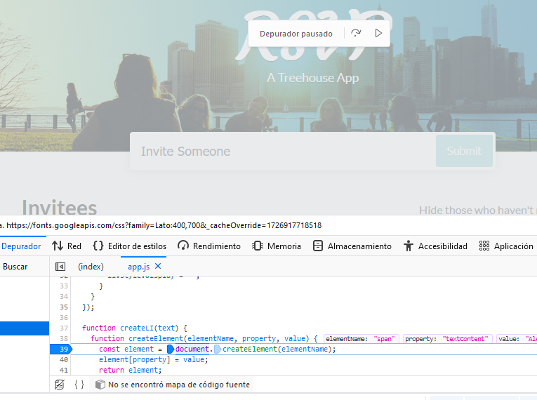Como podemos ver si intentamos añadir un invitado se pausará y ya que se habrá topado con el depurador, si queremos que continúe añadiéndolo y quitar la pausa debemos darle al botón donde la pausa.



Con esto podemos ir inspeccionando por trozos nuestro archivo para ver si todo va bien.

3)

Ahora en el editor de estilos podemos ver cómo han hecho el css

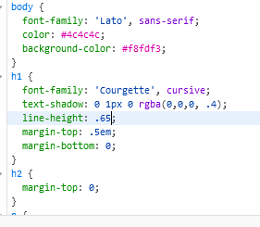

Por ejemplo, se puede ver que fuente se usó en el body, que color, el color del fondo… al igual que en el h1, añadiendo los márgenes para situarlo en un sitio u otro, el h2…

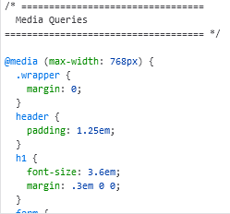

También podemos ver que tiene implementado las media queries para así tener un diseño responsivo en nuestra página.

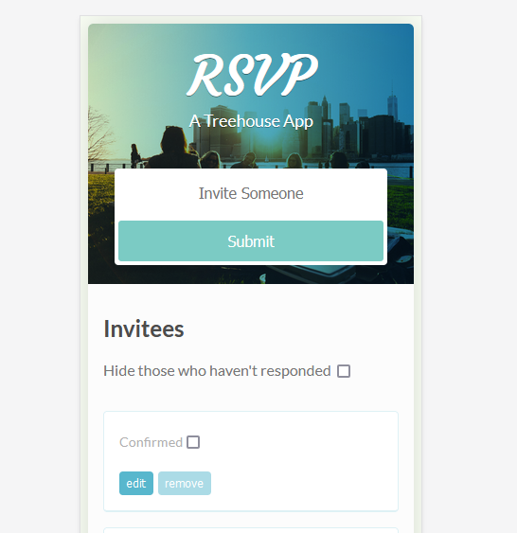

Por ejemplo, también vemos como está diseñado el botón, pudiendo modificar por ejemplo el color de este desde el inspector etc.

En resumen, desde el editor de estilos podemos hacer modificaciones para ver si nos convence algo más o no.

4)

Ahora modificaremos el color del botón para que sea el mismo que el del fondo del body.

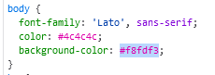

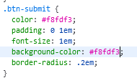

Ahora nuestro botón de Submit desapareció.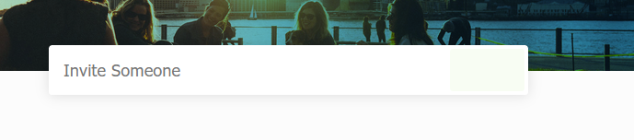

5)

Para observar el modo responsivo tenemos que ir al inspector e ir a la derecha del todo y pulsar el icono que es como un móvil.



Esto nos permitirá poder cambiar la apariencia de la página para los distintos dispositivos. 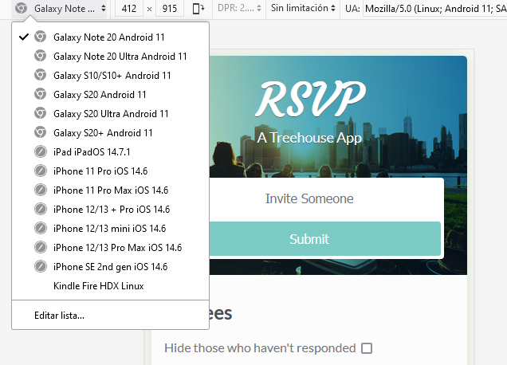

Aquí podemos ver los distintos dispositivos los cuales nos irán cambiando el tamaño de la página para enseñarnos como se vería en los distintos dispositivos y ver si el diseño responsivo está bien hecho o no por el contrario hay algo mal y habría que arreglarlo para poder acceder de manera funcional a la página desde ese dispositivo.

También si arrastramos desde la parte inferior derecha podemos modificar el tamaño para ver cómo quedaría.

